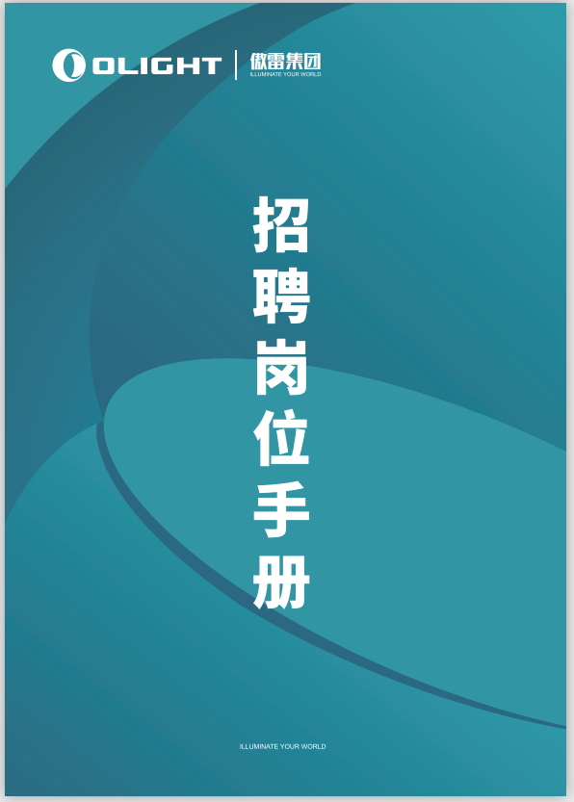

功能测试岗位手册

# 软件测试工作八大原则

# 软件测试人员胜任素质模型

知识

计算机应用知识

软件测试理论知识

Excel操作知识

技能

功能测试、接口测试相关方式方法

TAPD的使用

能快速定位问题

独立编写测试用例以及跟踪bug

素养

沟通能力强

团队协作强

责任心强

执行力量强

关注细节

有质量意识

# 工作流程图

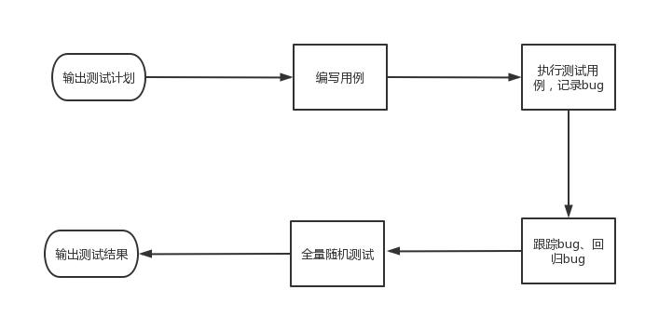

# 测试实施

## 输出测试计划

### ****期望****

让整个项目组成员，包括测试人员，开发人员，技术文档作者，管理部门等，了解、同意以及支持制定的项目测试计划过程；

具体测试的是什么产品，该产品只是版本升级还是重新开发？

产品的质量和可靠性目标是什么？产品达到什么程度就可以说是达到目标了？在制定测试计划时，必须清晰，简洁，且在产品质量和可靠性目标上项目组相关人员意见达成一致。

### ****人/地点/事情****

测试计划应该包括项目中所有主要人员的姓名，职务，地址，电话号码，电子邮箱和职责范围；

项目进行中，相关文档存放的位置，测试工具的位置等；

测试中，使用到硬件，软件等，从哪里可以得到？

### ****定义****

a.什么才属于软件缺陷？需要项目全部成员达成一致。（软件未实现产品说明书要求的功能；软件中出现了产品说明书指明不应该出现的错误；软件实现了产品说明书中未提到的功能；软件未实现产品说明书虽未明确提及但应该实现的目标）

### ****团队之间的责任****

项目管理(QM)，测试人员，开发人员，测试经理，开发经理，项目经理，项目质量（QA）等，明确指出相关人员的责任，避免项目中出现“三不管”地带，可借助表格列出相关责任.

### ****哪些要测试，哪些不要测试****

通常项目中包含一些内容不必测试，这些内容包括以前发布过或者不是项目组负责的，需要验证软件的每一部分，确定它是否要测试；若没有测试，需说明这样做的理由

### ****测试的阶段****

根据开发模式制定每一个阶段的测试情况，需要明确每一个预定的测试阶段，并告知项目小组，有助于整个小组形成和了解全部开发模式；测试人员的进入和退出规则

### ****测试策略****

主要描述测试小组用于测试整体和每个阶段的方法，如，需要决定使用黑盒测试，还是白盒测试，手工测试还是进行自动化测试等。决定测试策略需要由经验相当丰富的测试员来做。

### ****资源需求****

人员，设备，办公室和实验室空间，软件，其它设备等

### ****任务分配****

明确测试员负责软件的哪些部分，哪些可测试特性，确保软件的每一部分都分配有人测试，每一个测试员会清楚地知道自己负责什么，有足够的信息开始设计测试用例。

### ****进度安排****

进行测试进度安排，可以为项目组人员，项目经理提供信息，以便更好的安排整个项目的进度；其中会出现“进度破坏”的情况，此时测试进度可采用相对日期的方法，依赖于其它先完成的可交付内容。

### ****软件缺陷报告****

使用什么方式记录缺陷，从发现到修复的过程中如何去跟踪？

### ****度量和统计****

需明确收集哪些信息，要做什么决定，谁来负责收集,如:

1. 在项目期间每天发现的软件缺陷总数
2. 待修复的缺陷清单
3. 当前软件的缺陷严重程度分布
4. 测试人员找出的软件缺陷总数
5. 缺陷发布的趋势和区域

### ****风险和问题****

明确指出项目潜在问题或者风险区域，并在计划中进行列出，在进度中给予说明。

最后注意的是，测试计划不是一成不变的，随着项目的进行，会由于各方面的因素（如：提交测试的程序版本质量低、bug量大修改慢、需求变更等等）导致测试计划无法按原计划执行，这时要适当的调整测试计划。

## 编写测试用例

### 什么是测试用例？

为了实施测试而向被测系统提供的一组集合；

### 测试用例的作用？

检验软件是否满足用户的需求，体现一个测试人员的工作量、展现测试用例的设计思路；

### 测试用例包含哪些内容？

用例编号、用例名称、测试背景、前置条件、优先级、重要级、测试数据、测试步骤、预期结果、实际结果、备注；

### 编写测试用例的流程？

需求分析---->提取测试点---->测试用例编写---->测试用例评审

### 如何设计编写测试用例？

对各个功能模块进行测试点分析提取测试点再推测测试点进行用例编写

### 什么是测试点？

通过需求分析后对得出的需求进行测试的具体内容

### 编写测试用例的常用方法：

1. 等价类划分法：等价类是输入的集合，比如在注册时，密码规定为6-16位英文字母或数字及下划线，那么小于6位的一串字符就是一个等价类，大于16位的一串字符是另一个等价类，在6-16位之间且符合规范的一串字符也是一个等价类，在6-16位之间的但包含除英文字母和数字和下划线之外的字符是另外一个等价类。在每个等价类中选取一定数目的值作为代表。等价类分为有效等价类和无效等价类，输入符合条件的值对功能进行检验，输入无效等价类中的值可以找出程序错误的地方。
2. 边界值分析法：对输入的边界值或稍大（小）于边界值的值进行分析。比如某公司在招聘时筛选简历时对年龄的要求是20岁到35岁，那么19、20、21、34、35、36都是边界值，对其进行输入测试观察结果是否符合要求。
3. 因果图分析法：是一种简化了的逻辑图，能直观的表明程序的输入条件和输出条件动作之间的相互关系，特别适合于被测程序具有多种输入条件、程序的输出又依赖于输入条件的各种情况。  
   场景设计法：通过运用场景来对系统的功能点或业务流程的描述，从而提升测试效果。场景法一般分为基本流和备用流，覆盖所有的场景。
4. 错误猜测法：通过直觉和经验对结果进行分析，一般是经验丰富的测试人员喜欢使用的一种方法。

## 用例评审

### 什么是用例评审

简单得说，评审就是对测试用例进行检查。评审包括：同行评审、小组评审、部门评审的第三方评审等。不同的评审有不同的角色参与其中。

### 评审的意义

1. 通过评审发现用例的不足；
2. 方便测试人员改进用例；
3. 达到在测试时提高测试质量的目的；

### 评审的流程

评审后改进测试用例，再进行评审再改进测试用例，这样一直循环直到评审都通过，这时候才结束评审，也就意味着测试用例编写完成。

## 测试用例管理

### 为什么要管理测试用例？

1. 测试用例数目巨大；
2. 测试用例会根据需求的改变而改变；
3. 测试用例需要补充和完善；

### 如何管理测试用例？

1. 工具：使用Xmind编写后放入傲雷知识库管理；
2. 确认测试环境、执行测试用例
3. 全方位的观察测试用例执行结果：在测试执行过程中注意检查实际结果和测试的预期结果是否一致；
4. 加强测试过程记录：测试执行过程中，一定要加强测试过程记录，如果测试执行步骤与测试用例中描述有差异，一定要记录下来，作为日后更新测试用例的依据；
5. 及时确认发现的问题：测试执行过程中，如果确认发现了软件缺陷，要及时提交bug至TAPD，如果发现可疑问题，无法定位是否为软件bug，那么一定要保留现场，通知相关开发到现场定位问题，如果开发人员能十分钟内定位问题，测试人员需要配合，如果开发人员定位问题需要花很长时间，那么测试人员不能等着，需要继续执行自己的测试任务。
6. 与开发人员良好的沟通：测试执行过程中，当你提交bug时，可能被开发人员无情的驳回，拒绝修改，这时候只能对开发人员慢慢解释，讲原则，做到有理有据，避免和开发发生不必要的争吵。
7. 及时更新测试用例：测试执行过程中，应该及时更新测试用例，往往在测试执行过程中，才发现遗漏了一些测试用例，这个时候应该及时补充，往往也会发现有些测试用例在具体的执行过程中根本无法操作，这时候应该删除这部分用例，也会发现若干的测试用例完全可以由某一个测试用例替代。

## 提交bug、跟踪bug、回归bug

### Bug提交内容

1. 编号：bugID
2. 标题：对你所提交的bug进行简单的说明
3. 所属模块：这个bug属于系统的什么模块，需要写清楚，能快速定位问题
4. 重现步骤：bug的发生步骤需要清晰的记录，能方便开发复现问题修复问题
5. 实际结果：这样操作的真实结果
6. 预期结果：就是这个操作之后的想要的结果
7. 发现版本：记录清楚该问题是在什么版本下发现
8. 优先级：定义bug的优先级高、重、低
9. 重要程度：分为四种等级致命、严重、一般、轻微

致命：系统无法执行、崩溃或严重资源不足、应用模块无法启动或异常退出、造成系统不稳定、价值较高功能异常（比如与支付相关的功能）；用户登录注册流程、支付购买流程走不通。

严重：功能操作体验极差，影响系统功能或操作，主要功能存在严重缺陷，但不会影响到系统稳定性。

一般：界面、性能缺陷、兼容性

轻微（易用性）：易用性及建议性问题

1. 创建人：发现bug的人
2. 指派给谁：解决bug的人
3. Bug状态：新、已解决、已关闭、重新打开、无法复现、重复

### 跟踪bug：

bug一直未得到处理，需要主动催促开发解决。

### 回归bug：

bug状态为已解决、无法复现俩个状态需要测试人员跟踪，直到bug关闭。

## 全量随机测试

1、随机全量测试也称交叉测试，目的是避免场景遗漏，发现非常规且隐秘的问题。

## 输出测试报告

1、概述：包括项目背景、需求分析

2、测试时间、测试环境

3、测试过程：评审记录、测试范围、测试用例

4、功能实现清单：列出是否已经按照测试计划实现功能

5、缺陷统计：测试缺陷统计；测试用例执行情况统计

6、测试统计情况：资源统计、执行情况、问题统计、问题列表、遗留的问题

7、测试总结：测试结论（是否通过）、测试内容、测试用例的覆盖程度、bug的解决程度

8、测试风险：描述出上线后的风险